Министерство образования Республики Беларусь

Учреждение образования
БЕЛОРУССКИЙ ГОСУДАРСТВЕННЫЙ УНИВЕРСИТЕТ
ИНФОРМАТИКИ И РАДИОЭЛЕКТРОНИКИ

Факультет компьютерных систем и сетей

Кафедра электронных вычислительных машин

ОТЧЕТ
по лабораторным работе № 4
на тему

СЛУЧАЙНЫЕ МЕТОДЫ ДОСТУПА К МОНОКАНАЛУ

Студент: А. И. Ефимчик
Руководитель: В. А. Марцинкевич

Минск 2023
Цель работы: разработать программу пакетной передачи данных через COM-порты с использованием упрощенного алгоритма CSMA/CD (Carrier Sense Multiple Access with Collision Detection). CSMA/CD является алгоритмом для управления доступом к общему каналу передачи данных, который позволяет уменьшить вероятность коллизий и обеспечивает эффективную передачу данных
Задание к лабораторной работе:
- Разработать программный модуль использующий алгоритм CSMA/CD на стороне передатчика.
- Включить три ключевых шага алгоритма: прослушивание канала, обнаружение коллизии и розыгрыш случайной задержки.
- Возможность эмуляции коллизий
Алгоритм работы CSMA/CD:

Результат работы компьютерной программы:
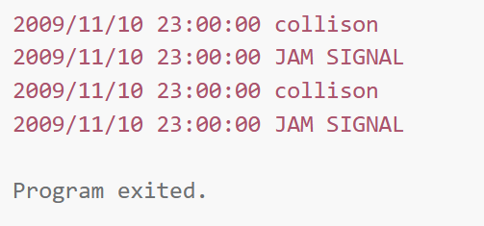

Рисунок 1. Скрин-шот приложения
Вывод: в результате выполнения лабораторной работы была разработана программа, осуществляющая передачу данных через COM-порты с использованием алгоритма CSMA/CD. Программа реализует прослушивание канала, обнаружение коллизий, и розыгрыш случайных задержек, обеспечивая эффективное управление доступом к общему каналу передачи данных. Также она способна эмулировать занятость канала и коллизии для тестирования и отладки.
Листинг компьютерной программы:

